



Faculté des Sciences et Technologies (FST)

RAPPORT

SUR LE TRAVAIL DE LABORATOIRE № 6

Cours : Reseau 2

Soumis au Chargé de cours : **Ismael SAINT AMOUR**

Niveau L3

Préparé par : **Robaldo BADIO**

*Date : Le 10 / 06 / 2025*

**Exécution du TD**

1. **Reproduisez cette topologie en Configurant d’un VPN Site-à-Site**

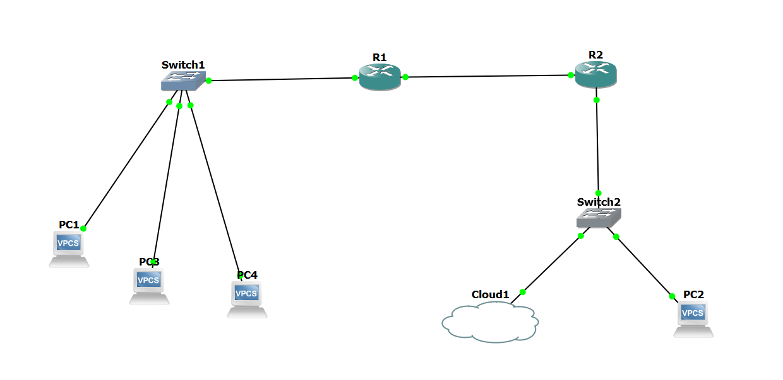

**R1**

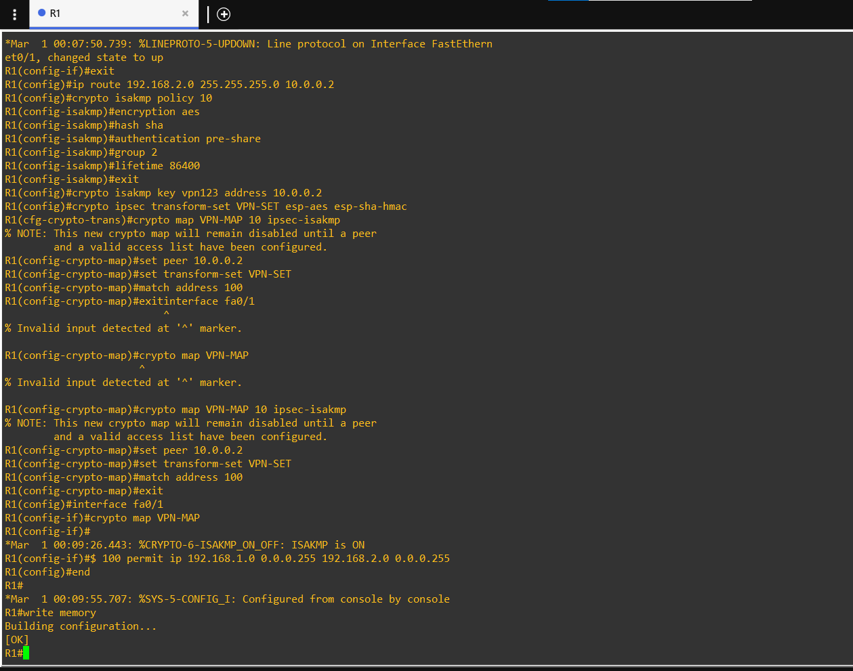

**R2**

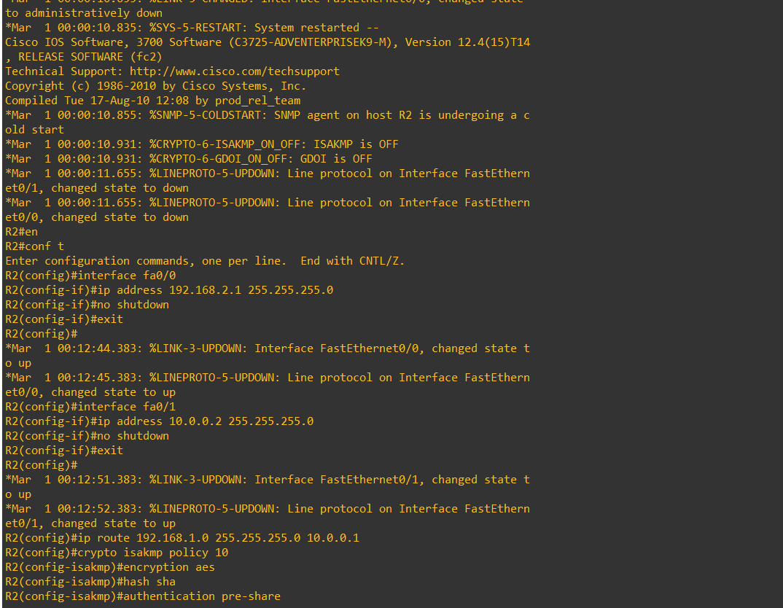

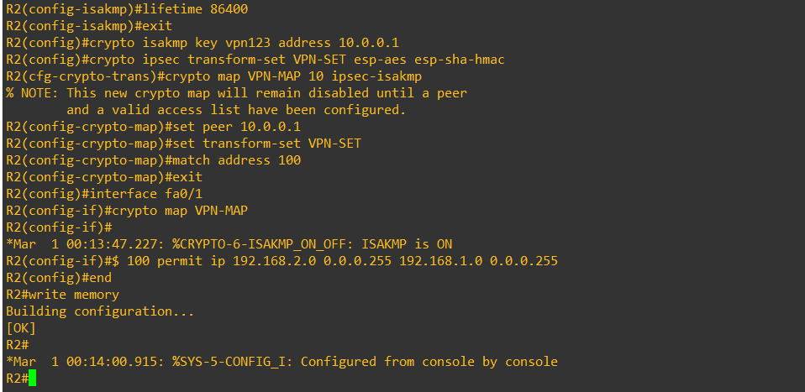

**Adressage IP des Pcs**

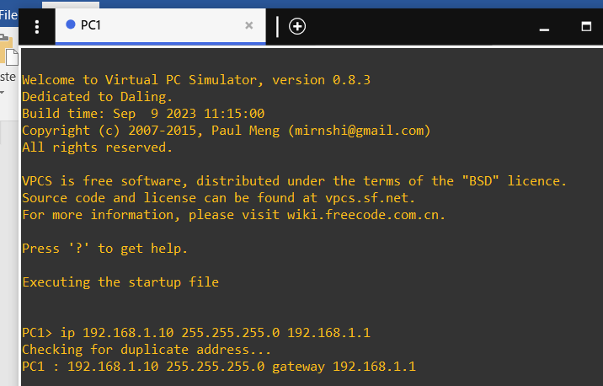

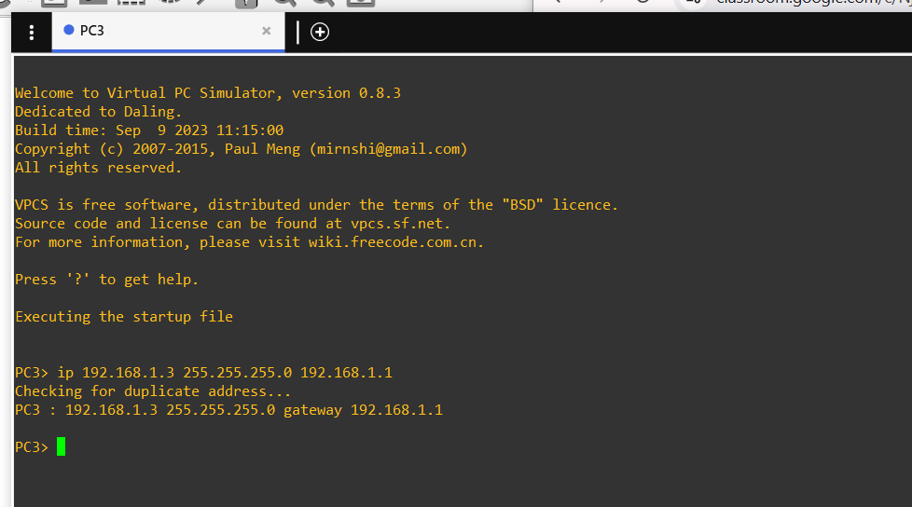

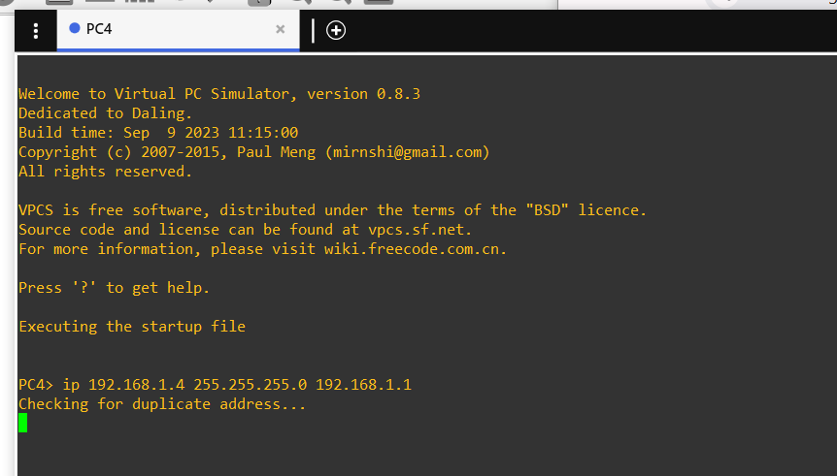

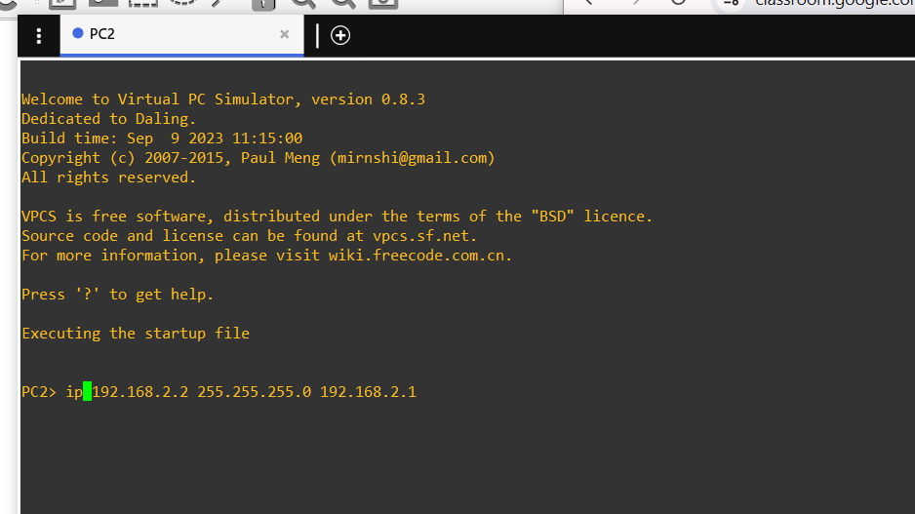

**Vérifier les sessions VPN**

**Sur R1**

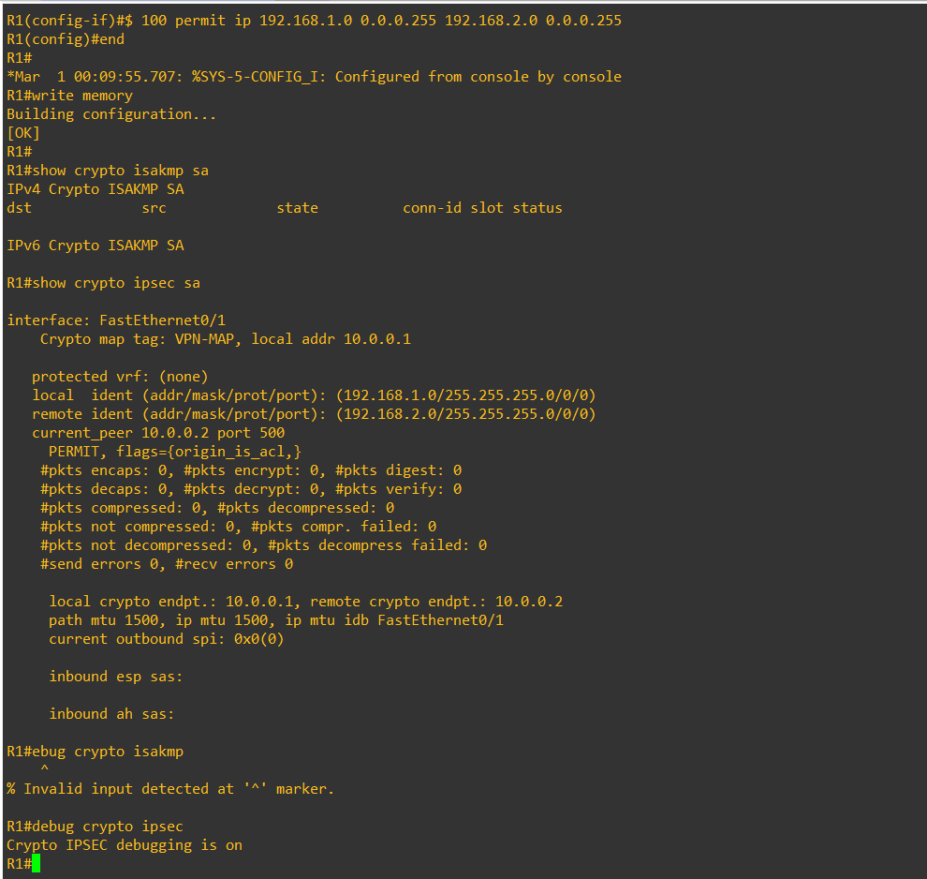

**Sur R2**

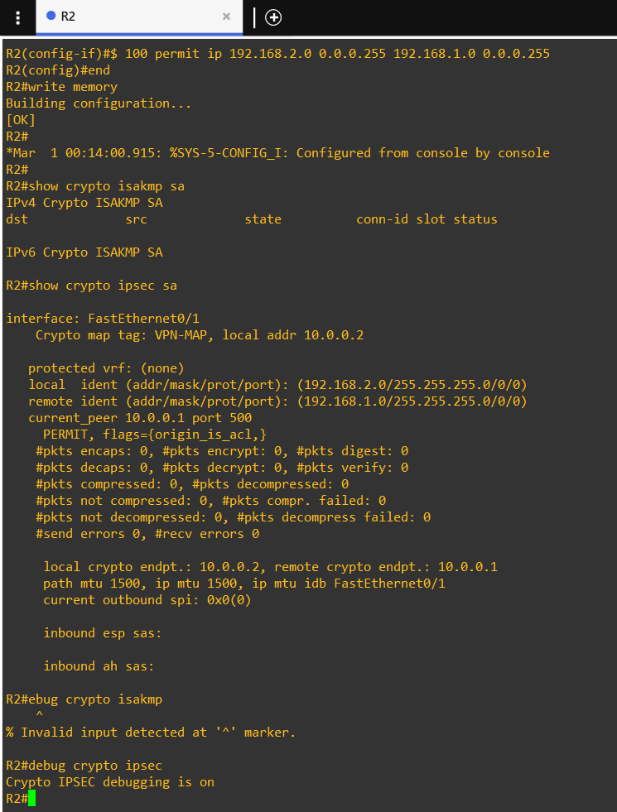

**Tester la communication :** Depuis PC4 **:**

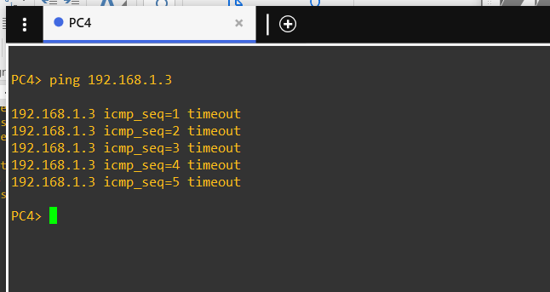

1. **Reproduisez cette topologie en Configurant VPN GRE over IPSec avec Routage Dynamique (OSPF)**



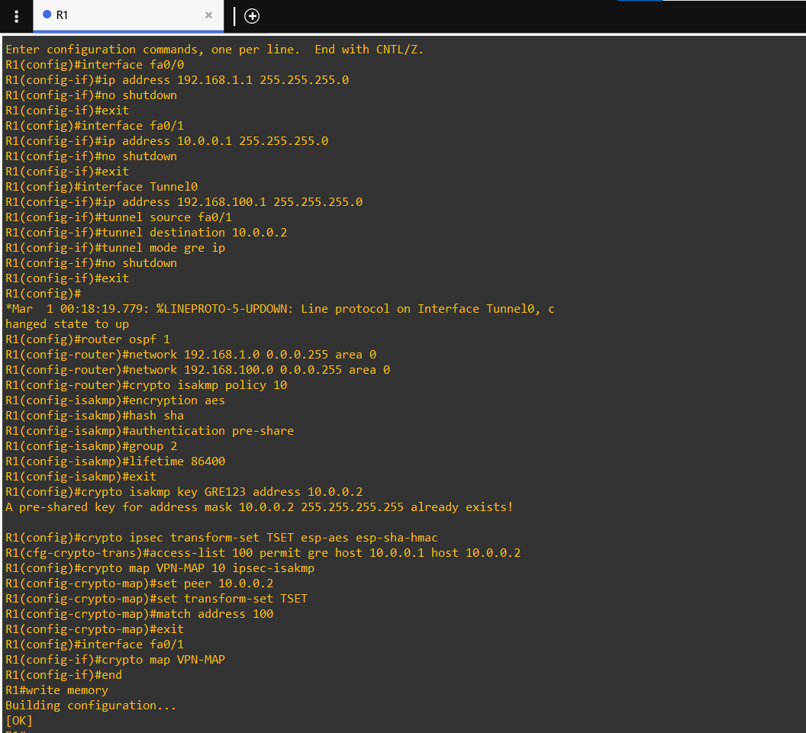

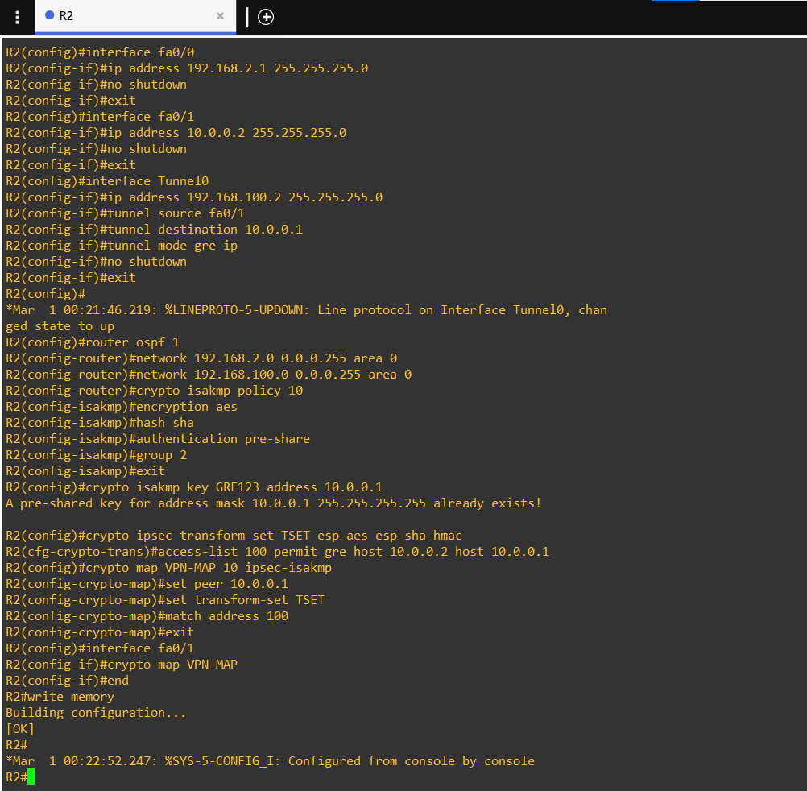

**Adressage IP des Pcs**

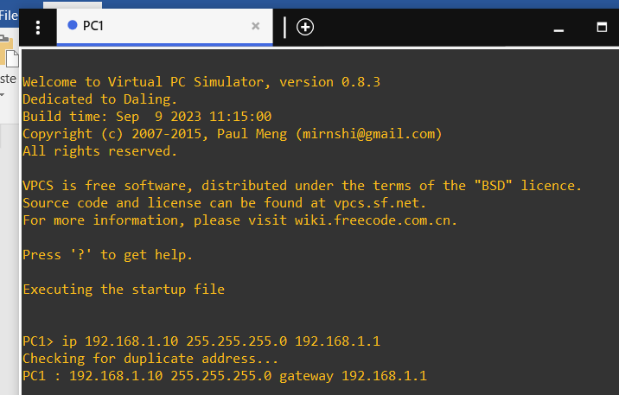

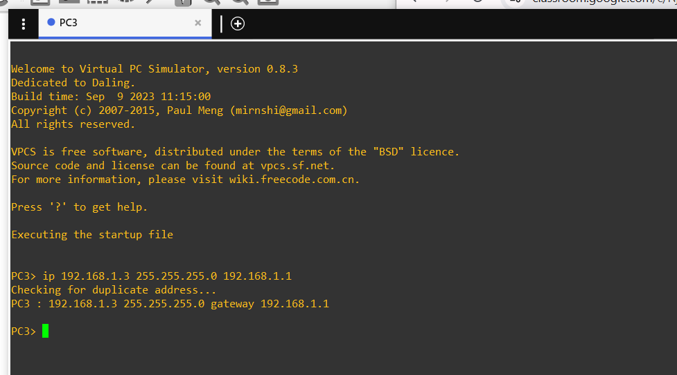





**Vérifier les sessions VPN :**

**R1**

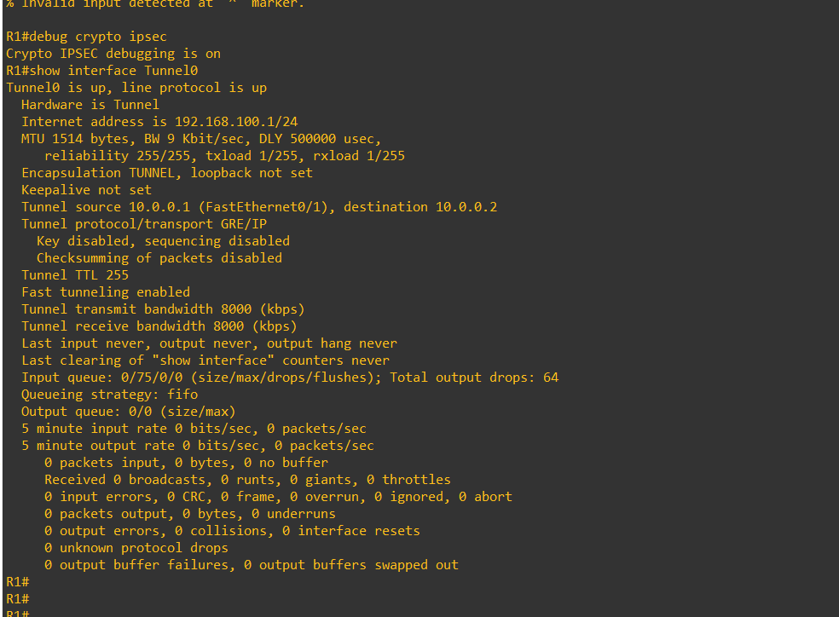

**R2**

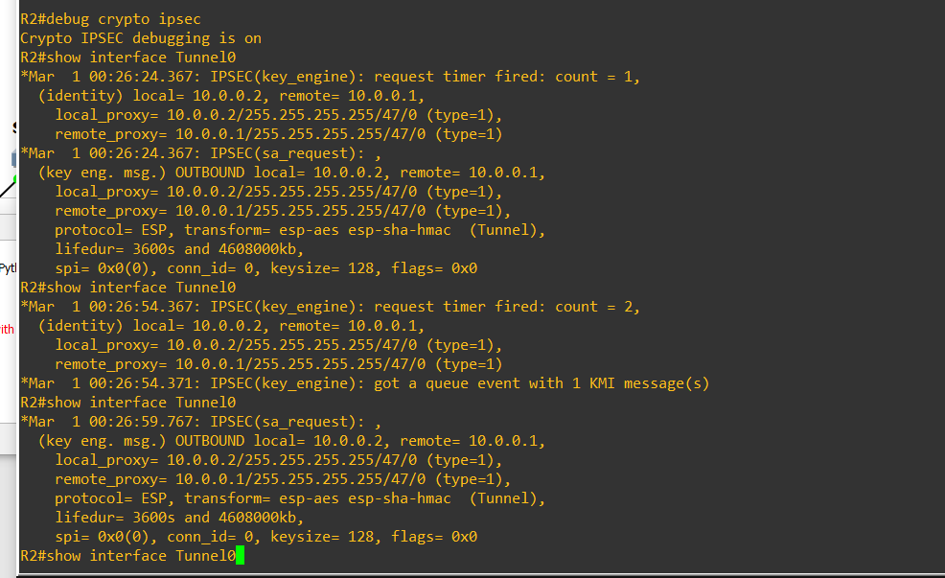

**Tester la communication**

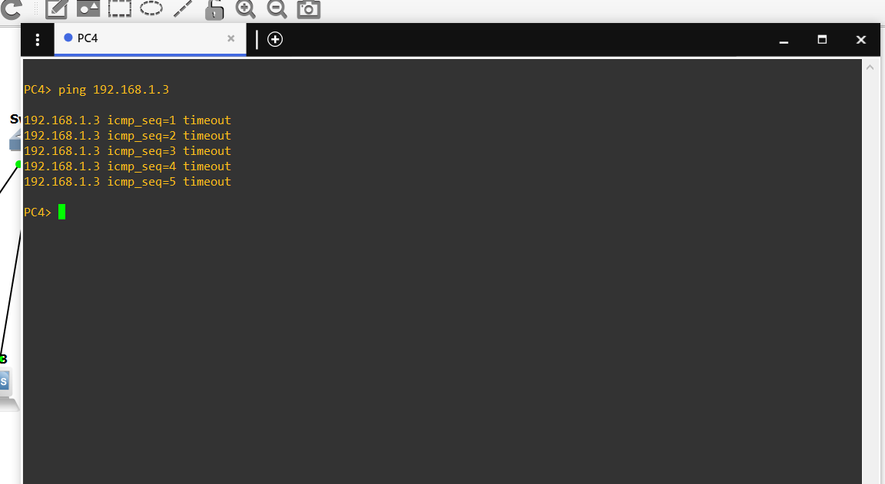

En conclusion, La configuration du VPN Site-à-Site et du VPN GRE over IPSec avec routage dynamique (OSPF) sur GNS3 me fait bien comprendre que la communication sécurisée et évolutive entre sites distants. L’intégration d’OSPF optimise la gestion du routage, garantissant une connectivité fluide et adaptative. Ces configurations renforcent la sécurité et la performance du réseau en simulant un environnement proche des déploiements réels.